*“ การทำงาน เมื่อมีโอกาสและมีงานทำ ควรเต็มใจทำโดยไม่จำเป็นต้องตั้งข้อแม้หรือเงื่อนไขอันใด ไว้ให้เป็นเครื่องกีดขวาง*

*คนที่ทำงานได้จริงๆนั้น ไม่ว่าจะจับงานสิ่งใดย่อมทำได้เสมอ ถ้ายิ่งมีความเอาใจใส่มีความขยัน และ ความซื่อสัตย์สุจริต*

*ก็ยิ่งจะช่วยให้ประสบผลสำเร็จในงานที่ทำสูงขึ้น”*

***พระบรมราโชวาทในพิธีพระราชทานปริญญาบัตรวิทยาลัยเทคโนโลยีและอาชีวศึกษา 8 กรกฎาคม 2530***

**&&&&& ❀&&&&&**

** จดหมายข่าว องค์การบริหารส่วนตำบลจอมศรี อ.เชียงคาน จ.เลย**

***ข่าวกิจกรรม***

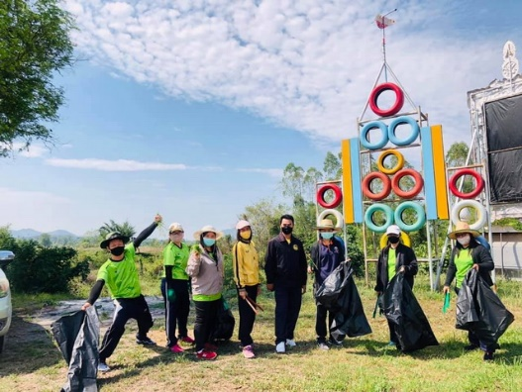

***✽กิจกรรม Big Cleaning Day ➠*** เมื่อวันที่ 13 พฤษภาคม 2563 องค์การบริหารส่วนตำบล จอมศรี ได้ดำเนินงานกิจกรรม Big Cleaning Dayประจำเดือน พฤษภาคม 2563

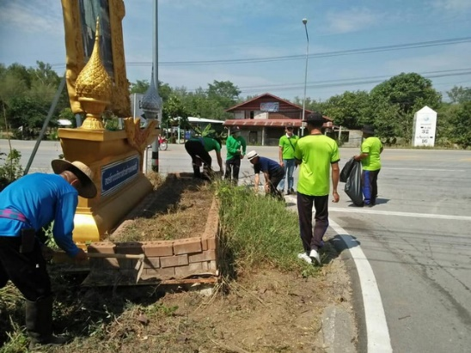



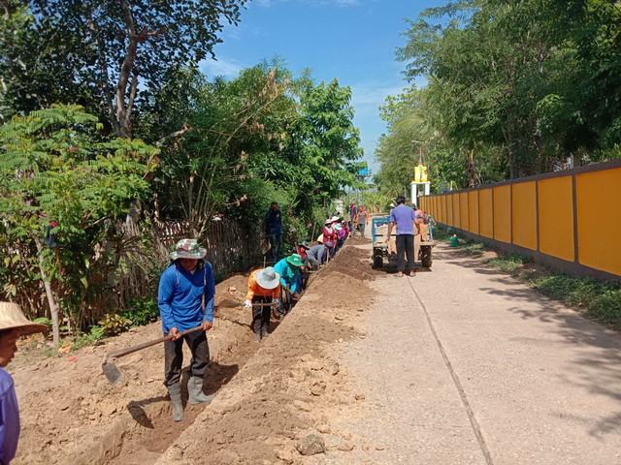

***✽เมื่อวันที่ 13-15 พฤษภาคม 2563 องค์การบริหารส่วนตำบลจอมศรี ได้จัดทำโครงการก่อสร้างธนาคารน้ำใต้ดินระบบปิด โดยการจ้างแรงงานชาวบ้าน เพื่อบรรเทาผลกระทบจากมาตรการป้องกันแก้ไขปัญหา โรคติดต่อเชื้อไวรัสโคโรนา 2019 (โควิด-19) ประจำปีงบประมาณ 2563***

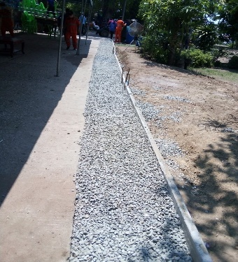

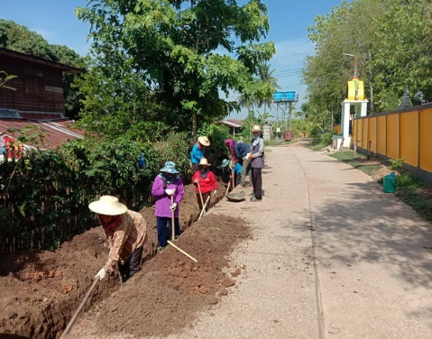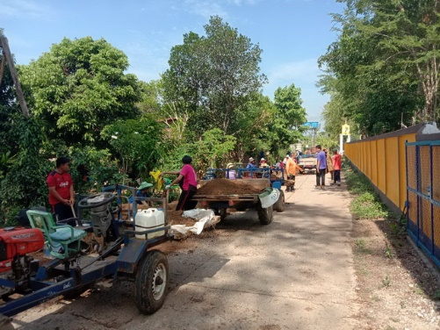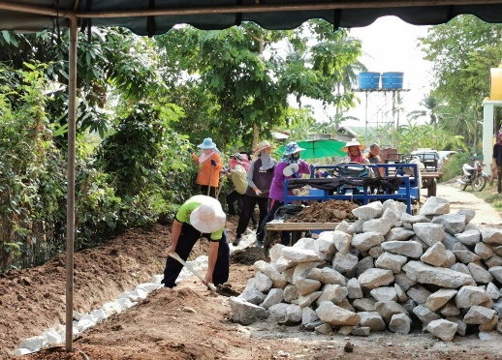

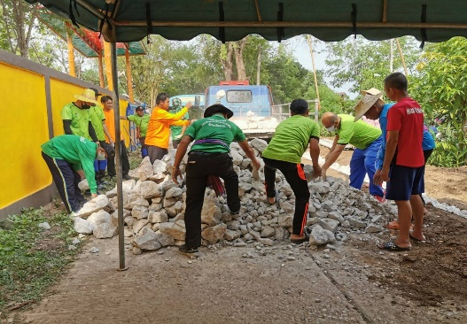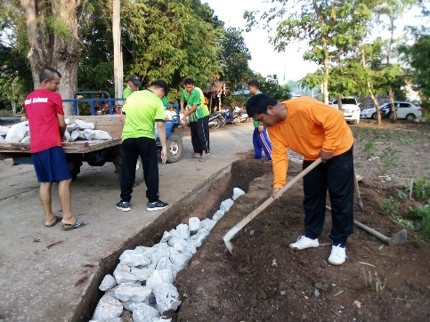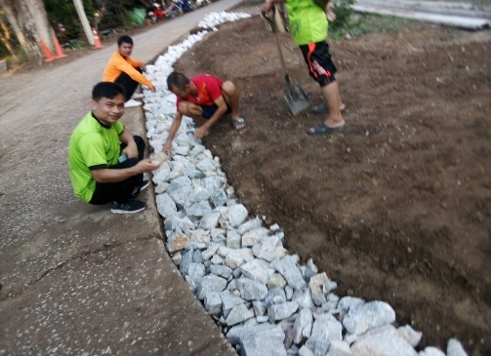

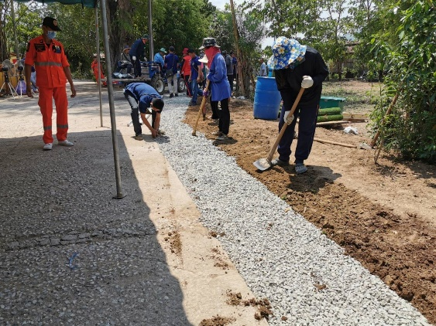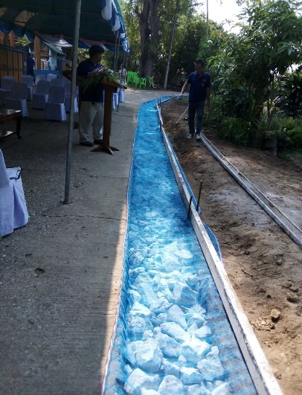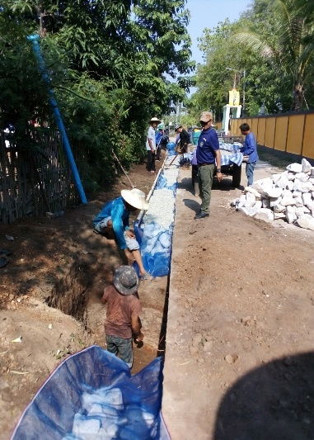

***✽เมื่อวันที่ 15 พฤษภาคม 2563 องค์การบริหารส่วนตำบลอาฮี อ.ท่าลี่ จ.เลย ได้เข้าศึกษาดูงานองค์การบริหารส่วนตำบลจอมศรี เรื่องการบริหารจัดการน้ำ(ธนาคารน้ำใต้ดิน)***

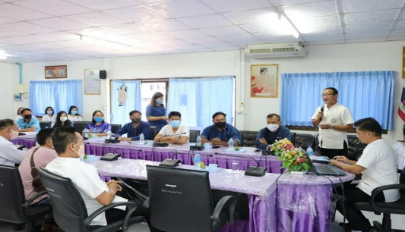

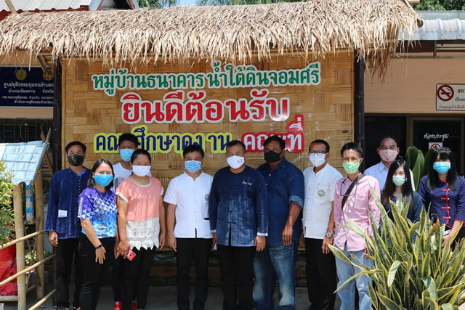

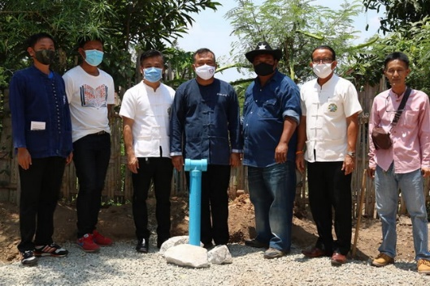

***✽เมื่อวันที่ 18 พฤษภาคม 2563 องค์การบริหารส่วนตำบลห้วยส้ม อ.ภูกระดึง จ.เลย ได้เข้าศึกษาดูงานองค์การบริหารส่วนตำบลจอมศรี เรื่องการบริหารจัดการน้ำ(ธนาคารน้ำใต้ดิน)***

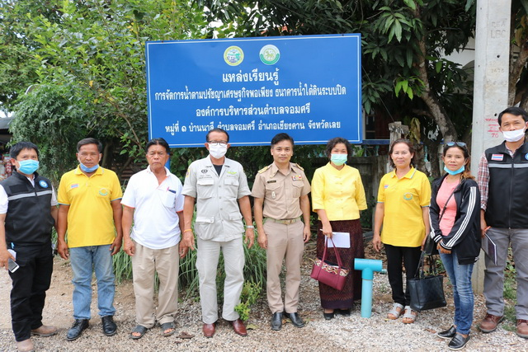

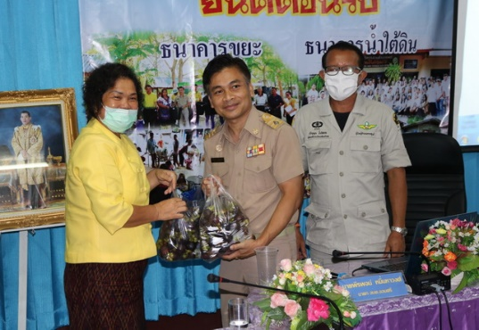

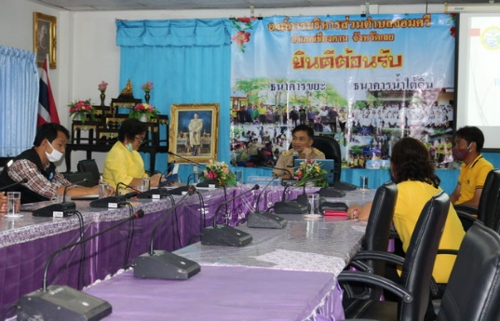

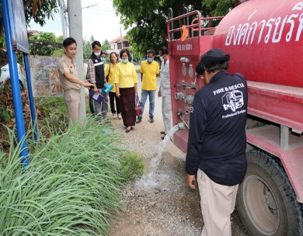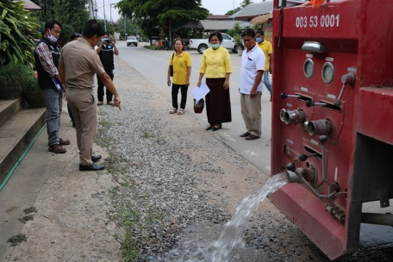

***✽เมื่อวันที่ 14 พฤษภาคม 2563*** ท่านชัยวัฒน์ ชื่นโกสุม ผู้ว่าราชการจังหวัดเลย ให้เกียรติเป็นประธานในพิธีเปิดโครงการก่อสร้างธนาคารน้ำใต้ดินระบบปิด โดยการจ้างแรงงานราษฎรเพื่อบรรเทาผลกระทบจากโรคไวรัสโคโรน่า 2019 (โควิด-19) องค์การบริหารส่วนตำบลจอมศรี อำเภอเชียงคาน จังหวัดเลย และเพื่อแก้ไขปัญหาน้ำท่วมขังในชุมชน กำจัดแหล่งเพาะพันธ์ลูกน้ำยุงลาย

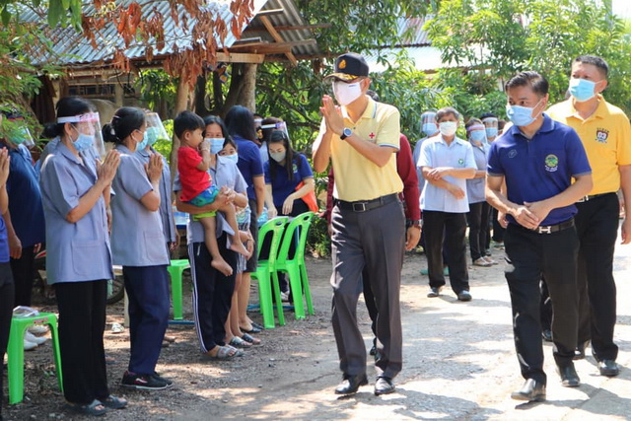

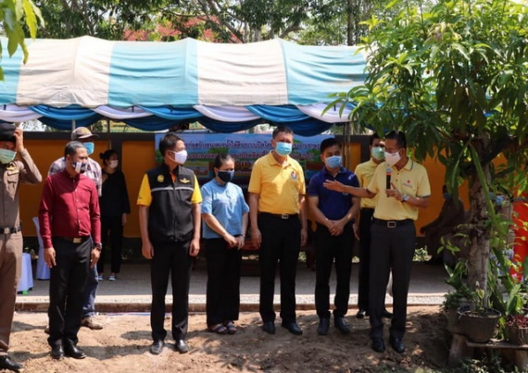

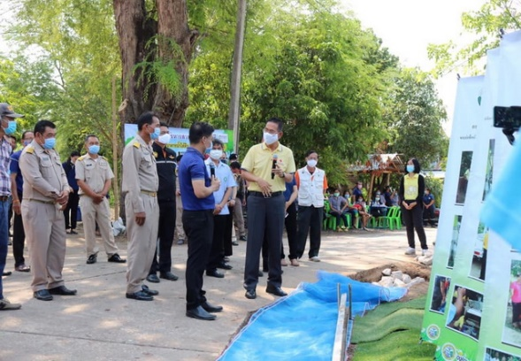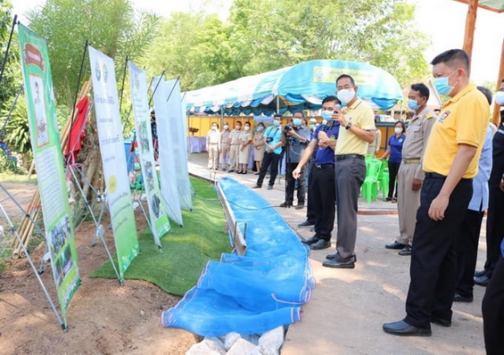

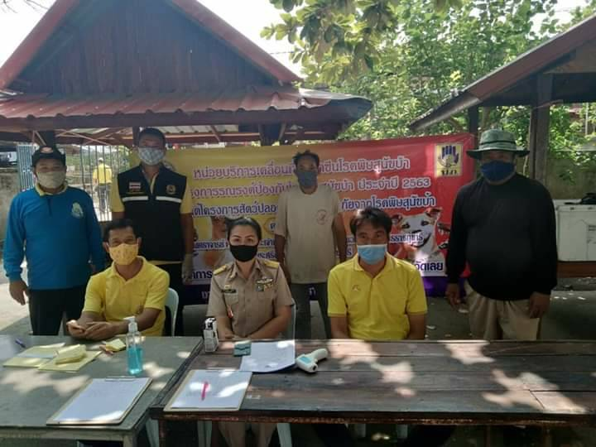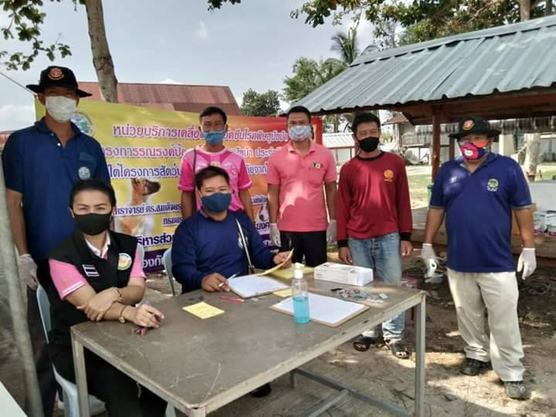

***✽เมื่อวันที่ 18-27 พฤษภาคม 2563 องค์การบริหารส่วนตำบลจอมศรี ได้ดำเนินการโครงการรณรงค์ฉีดป้องกันโรคพิษสุนัขบ้าตามโครงการสัตว์ปลอดโรคคนปลอดภัยจากพิษสุนัขบ้า ประจำปีงบประมาณ พ.ศ. 2563***

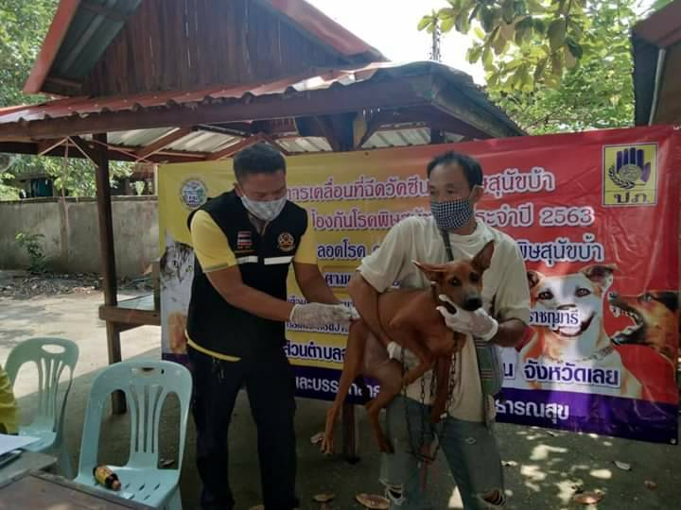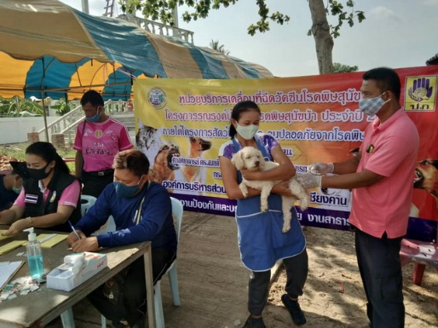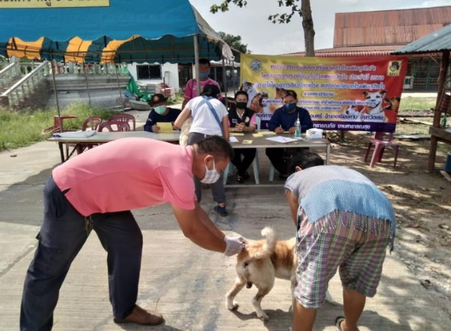

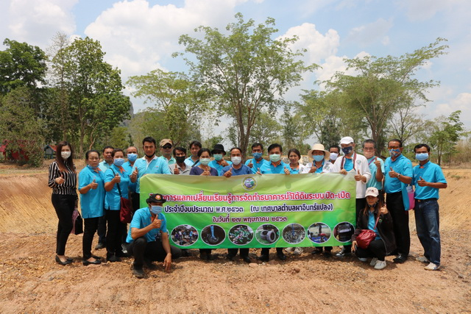

***✽เมื่อวันที่ 27 พฤษภาคม 2563*** กองช่างองค์การบริหารส่วนตำบลจอมศรี ได้ดำเนินการตามโครงการแลกเปลี่ยนเรียนรู้การจัดทำธนาคารน้ำใต้ดินระบบปิด-เปิด ประจำปีงบประมาณ พ.ศ. 2563 (ณ เทศบาลตำบล ผาอินทร์แปลง อ.เอราวัณ จ.เลย) โดยมีเป้าหมายผู้เข้าร่วมโครงการคณะผู้บริหาร สมาชิกสภาท้องถิ่น ผู้นำชุมชน ข้าราชการ พนักงาน ลูกจ้าง คณะครู องค์การบริหารส่วนตำบลจอมศรี จำนวน 22 คน

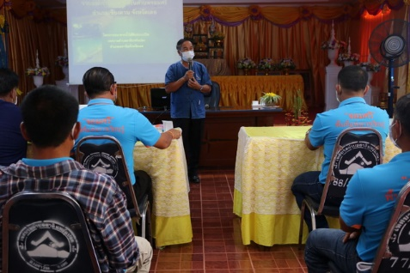

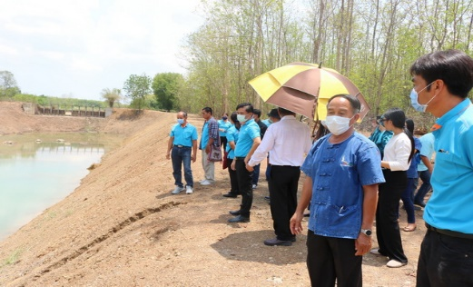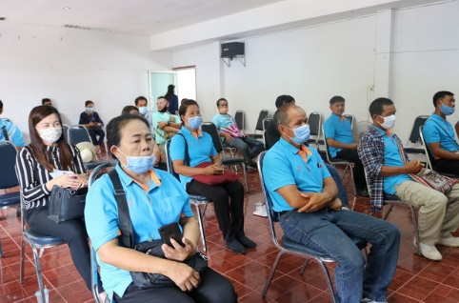

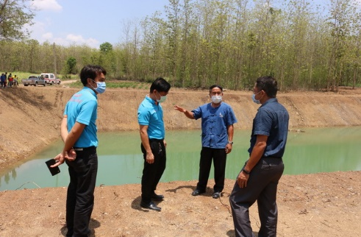

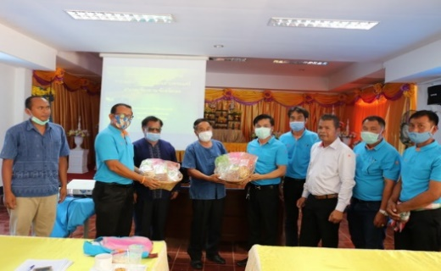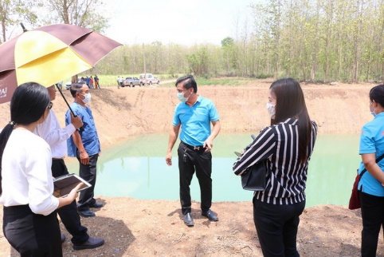

***✽กิจกรรมบริการสาธารณะ* เพื่อบรรเทาความเดือดร้อนของประชาชน**

*-ดำเนินการปรับปรุงซ่อมแซมถนนภายในตำบลจอมศรี*

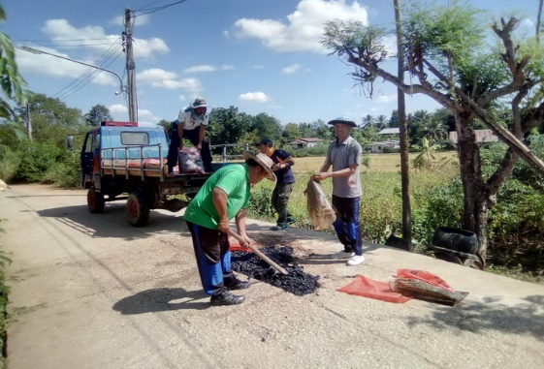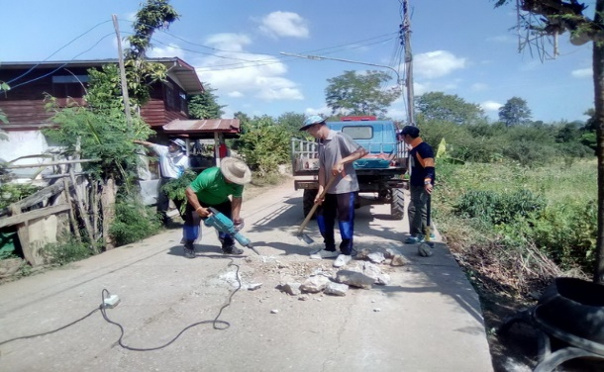

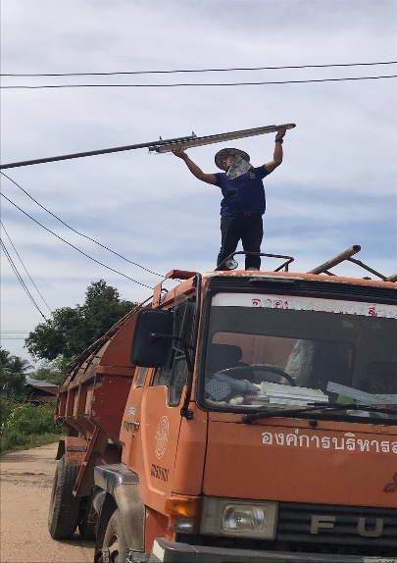

*-ดำเนินการปรับปรุงซ่อมแซมไฟฟ้าสาธารณะ*

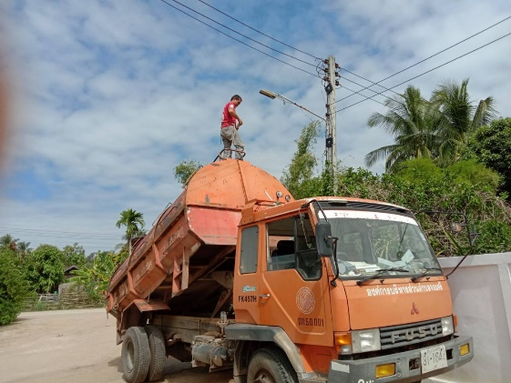

*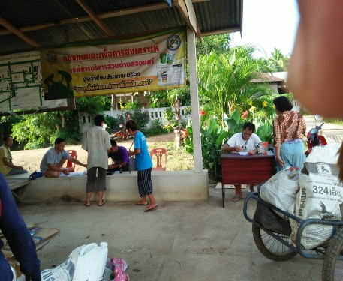-ดำเนินการของกองทุนขยะเพื่อการสงเคราะห์องค์การบริหารส่วนตำบลจอมศรี*

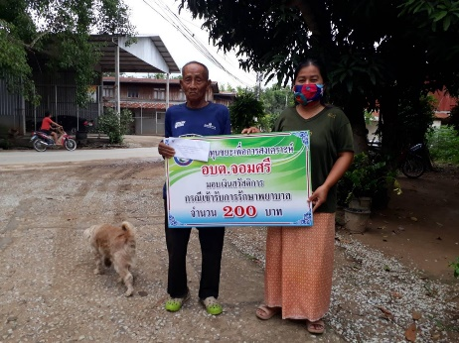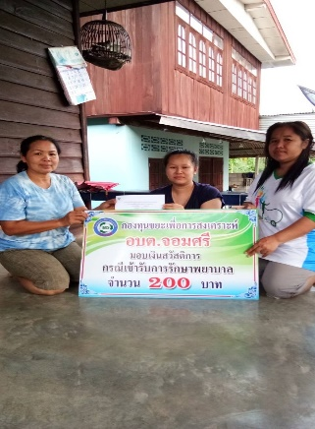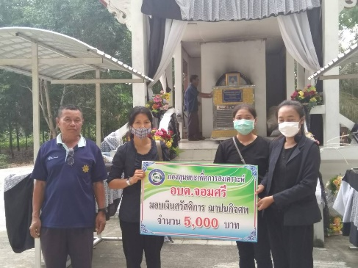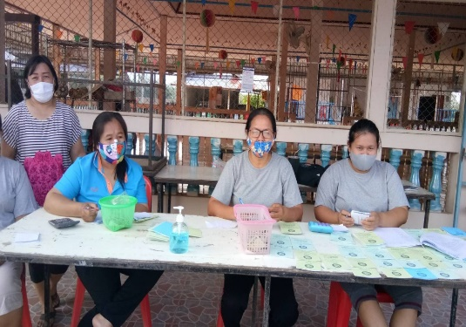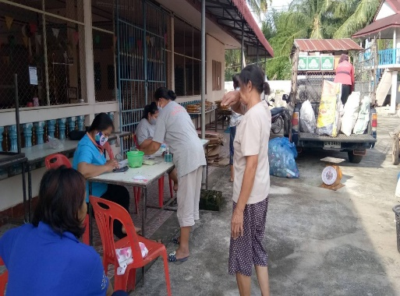

***สาระน่ารู้***

